附件2

2020年江苏省“百校万企”高校毕业生

线上对接活动实施方案

一、活动主题

职等你来 就业同行

二、活动组织

**指导单位：**全国人才流动中心

**主办单位：**江苏省人才市场

**联办单位（第一批）：**

南京大学、东南大学、河海大学、南京农业大学、中国药科大学、南京航空航天大学、南京林业大学、南京信息工程大学、南京工业大学、南京师范大学、南京财经大学、南京中医药大学、南京审计大学、南京工程学院、金陵科技学院、江苏第二师范学院、无锡太湖学院、江苏师范大学、徐州医科大学、徐州幼儿师范高等专科学校、江苏理工学院、常熟理工学院、淮阴工学院、江苏海洋大学、扬州大学、江苏大学、江苏科技大学、东南大学成贤学院、南京理工大学紫金学院、南京航空航天大学金城学院、南京师范大学中北学院、南京信息工程大学滨江学院、南京审计大学金审学院、中国传媒大学南广学院、南京科技职业学院、南京信息职业技术学院、南京铁道职业技术学院、江苏开放大学、南京机电职业技术学院、南京旅游职业学院、金肯职业技术学院、南京城市职业学院

中国人民大学、北京交通大学、北京工业大学、北京理工大学、北京科技大学、北京化工大学、北京邮电大学、中国农业大学、北京林业大学、北京中医药大学、北京师范大学、北京外国语大学、中国传媒大学、中央财经大学、外交学院、北京体育大学、中央民族大学、中国政法大学、中国矿业大学（北京）、中国地质大学（北京）、中国科学院大学、南开大学、燕山大学、太原工业学院、内蒙古科技大学、内蒙古工业大学、东北大学、沈阳工业大学、沈阳理工大学、大连海事大学、大连医科大学、吉林大学、吉林农业大学、北华大学、长春工程学院、黑龙江大学、哈尔滨工业大学、哈尔滨理工大学、东北农业大学、东北林业大学、哈尔滨医科大学、华东理工大学、东华大学、上海财经大学、上海杉达学院、东华理工大学、江西理工大学、江西农业大学、河南大学、中原工学院、长江大学、中国地质大学（武汉）、武汉理工大学、华中农业大学、华中师范大学、中南财经政法大学、三峡大学、三峡大学科技学院、中南大学、重庆大学、西南大学、重庆三峡学院、四川大学、西南交通大学、西南石油大学、四川农业大学、西南财经大学、贵州大学、云南大学、西安交通大学、西北工业大学、西北农林科技大学、陕西师范大学、西安电子科技大学、长安大学、西北大学、西安理工大学、西安建筑科技大学、西安科技大学、延安大学

有色金属工业人才中心、浙江省人才市场、河南省人才交流中心、湖北省人才市场、甘肃省人力资源市场、江苏省卫生和健康委员会人才服务中心、江苏省残疾人就业管理中心、南京市劳动就业服务管理中心、南京市江北新区管理委员会社会事业局、南京市残疾人就业管理中心、苏州市人才服务中心、昆山市人力资源管理服务中心、无锡市人才服务中心、常州市人才服务中心、常州市人力资源市场、溧阳市人力资源和社会保障局、江苏中关村科技产业园管理委员会、镇江市人力资源市场管理办公室、句容市人才服务中心、扬州市人力资源市场管理办公室、泰州市人才服务中心、南通市人才服务中心、盐城市人才市场管理办公室、淮安市人才中心、宿迁市人才服务中心、连云港市人才服务中心

三、活动时间

2020年3月30日～6月30日

四、活动平台

中国国家人才网高校毕业生精准招聘平台江苏站（以下简称精准招聘平台）（http://xyzp.newjobs.com.cn/）、江苏省人才市场微信公众号。活动信息同步在中国国家人才网、江苏校园招聘网、联办单位网站发布。

五、服务对象

（一）2020届高校毕业生和往届未就业高校毕业生；

（二）江苏省内外有高校毕业生需求的各类用人单位。

六、活动形式及规模

本次活动采取线上信息交互、智能匹配、对接洽谈的形式举办。预计组织用人单位约1万家次，提供岗位10万多个，参与高校院所百余所，参加活动高校毕业生5万余名。

七、活动实施

（一）信息采集

联办单位可汇总各类网络招聘活动信息，重点采集高校毕业生需求量大、专业需求覆盖面广、知名度高的行业企业和集团公司岗位需求信息，发送至江苏省人才市场。

（二）信息发布

江苏省人才市场将对各联办单位提供的网络招聘活动计划和岗位需求信息进行整理汇总，并通过中国国家人才网、江苏校园招聘网、江苏省人才市场微信公众号和各联办单位网络平台等同步发布。对联办单位需定向发布的供需信息，江苏省人才市场将协助做好对接工作。

（三）精准匹配

参与联办的单位结合信息发布情况，组织供需双方登录注册精准招聘平台进行人岗精准匹配，提高招聘求职成功率。供需双方达成初步意向需进一步洽谈的，可利用微信、QQ或其它在线交流工具进行线上面试。

（四）网络招聘会

活动期间，高校毕业生精准招聘平台江苏站第一批将举办21场大型综合性、行业专业性和跨区域巡回网络招聘会，场次安排如下：

|  |  |  |
| --- | --- | --- |
| 序号 | 招聘会名称 | 时间 |
| 1 | 江苏省大型综合性网络招聘会 | 3月30日～6月30日 |
| 2 | 江苏省现代服务业网络招聘会 | 3月30日～6月30日 |
| 3 | 南京江宁大学城专场网络招聘会 | 3月30日～6月30日 |
| 4 | 南京江北新区大学城专场网络招聘会 | 3月30日～6月30日 |
| 5 | 南京仙林大学城专场网络招聘会 | 3月30日～6月30日 |
| 6 | 长三角城市群企业专场网络招聘会 | 4月10日～5月10日 |
| 7 | 有色金属就业联盟专场网络招聘会 | 4月10日～5月10日 |
| 8 | 京津冀地区部分高校联合专场网络招聘会 | 4月10日～5月10日 |
| 9 | 东北地区部分高校联合专场网络招聘会 | 4月10日～5月10日 |
| 10 | 西部地区部分高校联合专场网络招聘会 | 4月10日～5月10日 |
| 11 | 湖北省部分高校联合专场网络招聘会 | 4月10日～5月10日 |
| 12 | 江苏省智能制造业网络招聘会 | 5月1日～5月31日 |
| 13 | 江苏省新一代信息技术产业网络招聘会 | 5月1日～5月31日 |
| 14 | 江苏省暨南京市残疾人专场网络招聘会 | 5月4日～5月15日 |
| 15 | 2020届高校毕业生春季网络招聘会常州专场 | 5月10日～6月10日 |
| 16 | 江苏中关村科技产业园专场网络招聘会 | 5月10日～6月10日 |
| 17 | 镇江连云港联合专场网络招聘会 | 5月10日～6月10日 |
| 18 | 才聚扬州——2020年扬州市”百校千企“人才云招聘季活动 | 5月10日～6月10日 |
| 19 | 淮安市2020届高校毕业生网络招聘会 | 5月10日～6月10日 |
| 20 | 有色金属就业联盟先进制造业专场网络招聘会 | 6月1日～6月30日 |
| 21 | 江苏省医药卫生行业网络招聘会 | 6月1日～6月30日 |

（五）信息统计反馈

联办单位对供需对接情况进行跟踪，对供需信息的发布次数、对接次数、洽谈成效及本次活动的建议意见等进行统计汇总，反馈至江苏省人才市场，以便有针对性地提供后续服务。

八、用人单位和高校毕业生操作办法

用人单位和高校毕业生可使用手机端或PC端完成注册和报名。手机端：“江苏省人才市场”微信公众号；PC端：使用IE11.0以上版本的浏览器或QQ浏览器，登录“高校毕业生精准招聘平台江苏站”（http://xyzp.newjobs.com.cn/）注册。

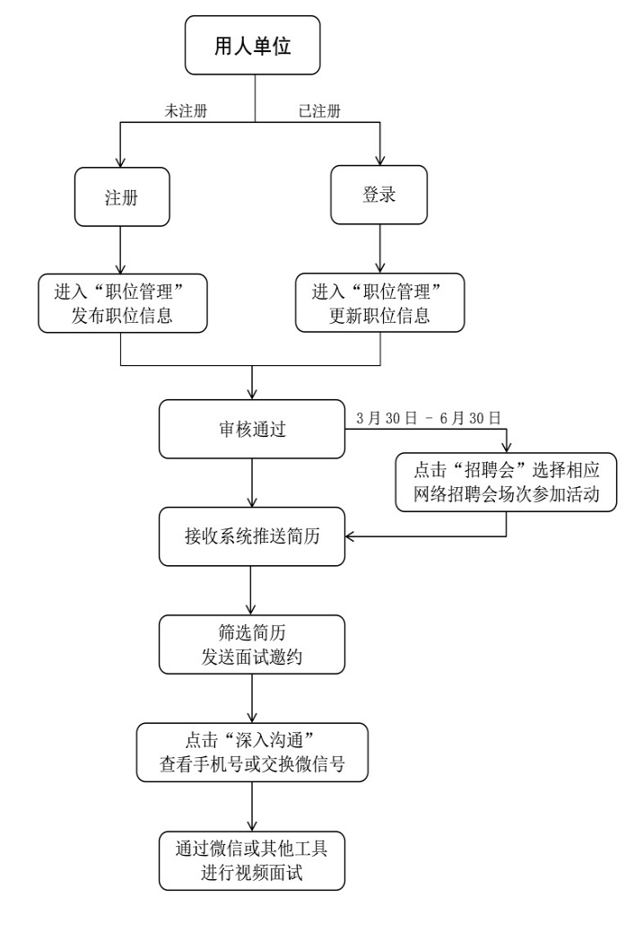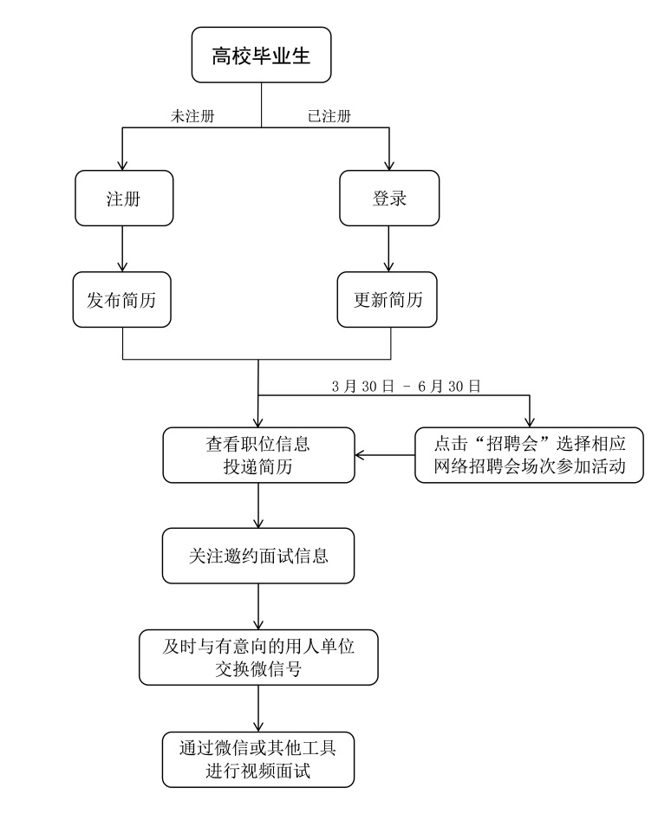

本次活动以精准招聘平台为载体，为高校毕业生、用人单位提供精准人岗匹配服务。用人单位构建职位模型，可收到精准匹配后的简历信息；高校毕业生可享受免费职业能力测评及岗位精准推送服务。

九、联系方式

江苏省人才市场联系人朱立蕾、翟蕾，联系电话：（025）83238871、83238821，手机：13913901317、13905174182，电子邮箱：[9090750@qq.com](mailto:9090750@qq.com)、[285799592@qq.com](mailto:285799592@qq.com)。